



7103056201 蘇茂銓

7104056022 楊東祐

7104056043 白書珉

目錄

GasWeight 3

使用情境 3

專題檔案連結 3

流程圖 3

硬體材料需求 3

環境架設 3

Arduino 4

接線 4

WiFi模組 4

電子秤 4

線路圖 4

程式碼 4

Wifi設定 4

電子秤-抓值 4

傳到資料庫 4

Web 6

環境 6

資料庫 6

資料庫設定 6

PHP 6

使用API 10

頁面 11

主頁面 11

使用量表 15

尋找瓦斯行 20

設定/連絡瓦斯行 20

# GasWeight

## 使用情境

　　不管是餐飲店家或家庭，常常要等到瓦斯用完了才知道瓦斯沒了，店家通常會預留好一兩桶瓦斯當作預備，但瓦斯桶本身就占空間，所以如果我們可以提早告知瓦斯快耗盡的訊息，就可以避免沒瓦斯用的情況發生，也不用在預留瓦斯。

## 專題檔案連結

GitHub - [https://github.com/Brownies1201/iot_gas_weight](%20https:/github.com/Brownies1201/iot_gas_weight)

# 流程圖

# 硬體材料需求

* Arduino UNO *1
* 麵包板 *1
* 10 k ohm電阻 *1
* 5KG電子秤套件 *1
* WiFi模組 - ESP8266 *1
* 5V轉3.3V穩壓器 *1
* 杜邦線(M/M), (F/M) 數條

# 環境架設

* 安裝XAMPP - <https://www.apachefriends.org/zh_tw/index.html>

# Arduino

偵測瓦斯桶的重量，並且將值傳到資料庫

## 接線

### WiFi模組

### 電子秤

### 線路圖

## 程式碼

### Wifi設定

注意事項

### 電子秤-抓值

注意事項

### 傳到資料庫

# Web

## 環境

安裝XAMPP - [https://www.apachefriends.org/zh_tw/index.html](%20https:/www.apachefriends.org/zh_tw/index.html)

## 資料庫

### 資料庫設定

* **資料庫名稱: wifidb**
* **資料表設定**#user_contact(id, phone, address, name)  
  [id] - primary key(AI)  
  [phone] - text  
  [address] – text  
  [name] – text  
    
  #wifi(id, data, time)  
  [id] - primary key(AI)  
  [data] – int  
  [time] - timestamp

### PHP

* **連線資料庫和設定**  
  編碼方式  
    
    
  連線設定  
  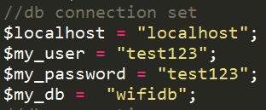  
    
  連線資料庫  
  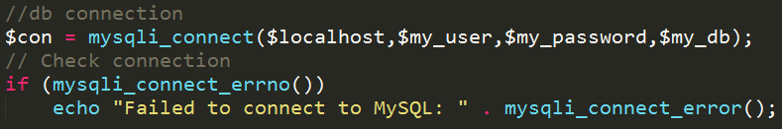  
    
  設置字元編碼的資料庫連接  
  
* **與資料庫結束連結**
* 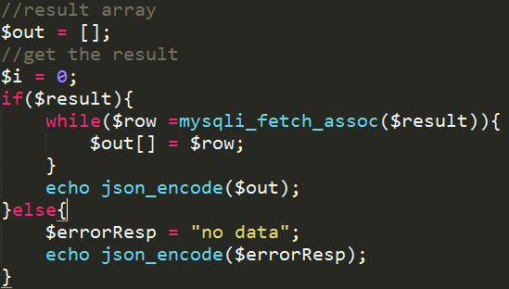**Sql query得結果存取在json陣列中回傳**  
  如果沒有資料或sql query失敗($result == null)，就回傳沒有資料等訊息。
* 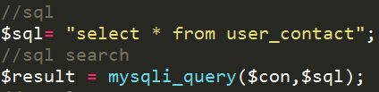**home_user_contact.php**  
  sql query - 選擇user_contact中所有的欄位的資料。
* 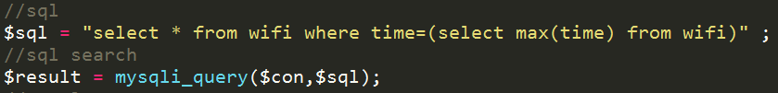**home_alert.php**  
  sql query - 先從wifi table中選擇time欄位中時間最新的(max time)，然後選擇所有欄位中time和max time一樣的。
* 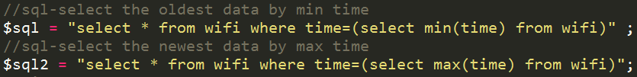**get_min_max.php**  
  query query - 要作兩次query  
  (1). 找出wifi table中time最早的所有欄位資料(min time)  
  (2). 找出wifi table中time最新的所有欄位資料(max time)  
    
  query要作兩次，將結果放在同一個陣列中，紅框為第二次query。

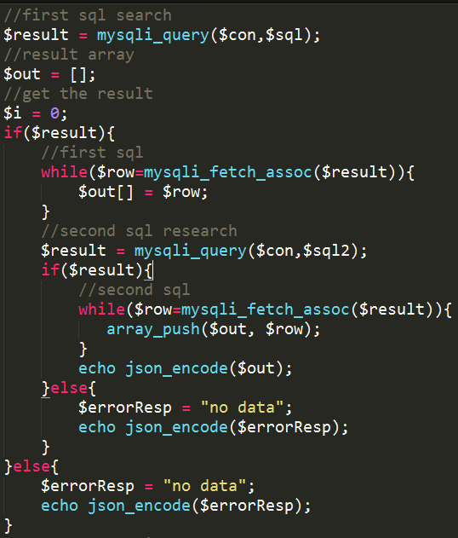

* **chart.php  
  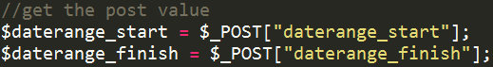**先接收從請求端傳過來的資料  
    
  sql query - 尋找符合daterange_start和daterange_finish之間範圍的所有欄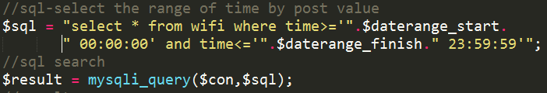位資料。
* **set_change.php**先接收從請求端傳過來的資料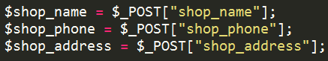  
    
  sql query – 不使用插入(insert)，而是將資料更新(update)，因為此系統的常用店家只有一個。  
  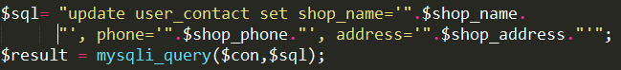

## 使用API

* **Google Maps Javascript API**[**https://developers.google.com/maps/documentation/javascript/?hl=zh-tw**](https://developers.google.com/maps/documentation/javascript/?hl=zh-tw)
* **jQuery**[**https://jquery.com/**](https://jquery.com/)
* **HighCharts**[**http://www.highcharts.com/**](http://www.highcharts.com/)
* **Bootstrap**[**http://getbootstrap.com/**](http://getbootstrap.com/)
* **Bootstrap-datepicker**  
  <https://bootstrap-datepicker.readthedocs.org/en/latest/>

## 頁面

### 主頁面

選單功能，可直接進入其他功能頁面

* **程式碼**
* HTML  
  [menu bar] – 這裡只有放logo，其他選單放在主畫面  
  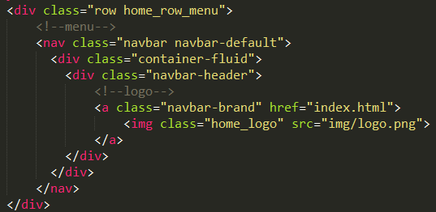  
    
  [選單] – 使用bootstrap grid system配置menu icon  
  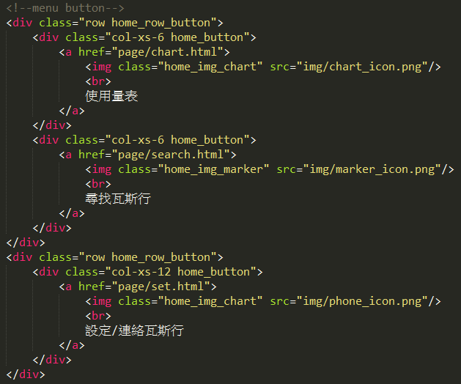  
    
  [警告訊息] – 警告使用者瓦斯即將用罄，並且添加可以撥打電話的按鈕  
  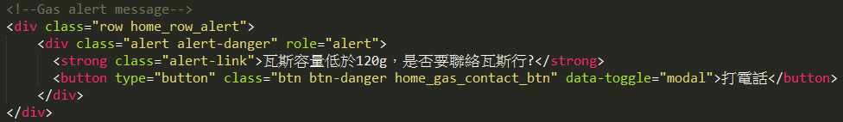  
    
  [提醒設定電話] - 如果沒有設定電話，會顯示modal告訴使用者是否要設定電話。  
  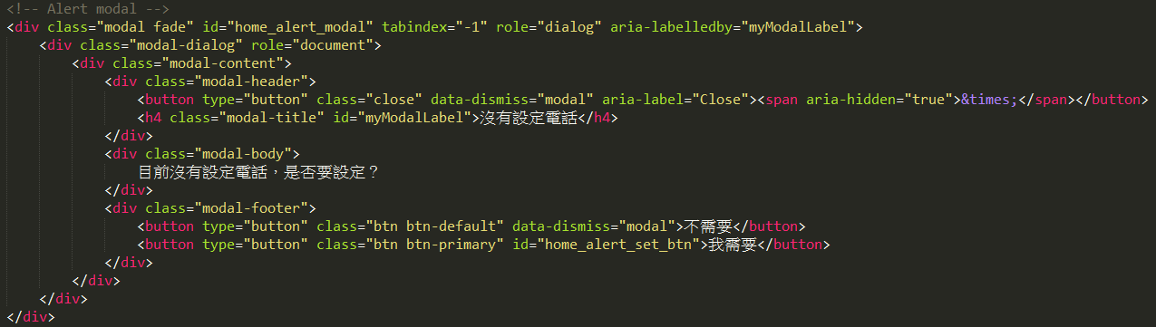
* Javascript  
  [參數設定] – 設定最小的瓦斯重量為120g  
    
  [請求預設店家資料]   
  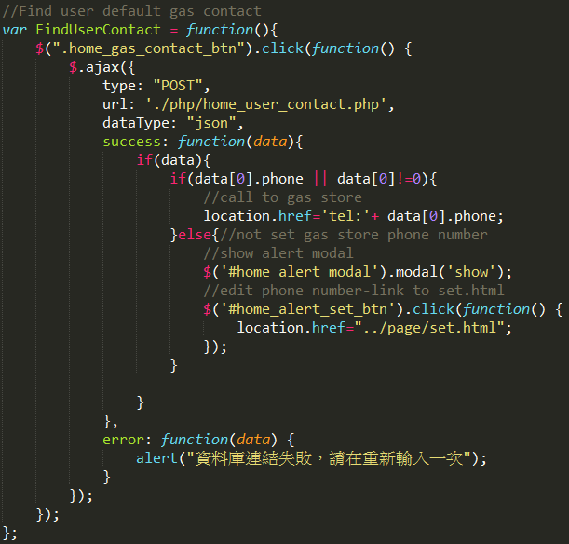  
    
  [請求最新一筆瓦斯資料]   
  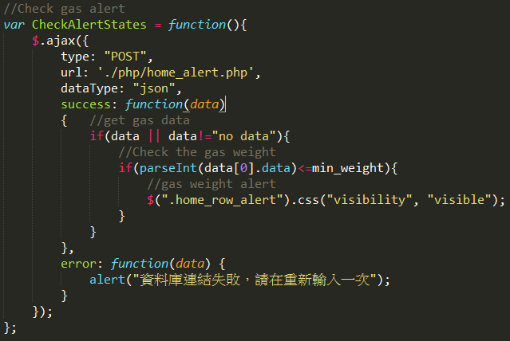

如果要設定電話，就跳轉到設定的頁面

沒有設定電話，就會顯示modal，並且詢問是否要設定電話

如果有設定電話，就觸發打電話的程式(這邊只有手機能用)

如果小於最小值，就顯示警告訊息

* 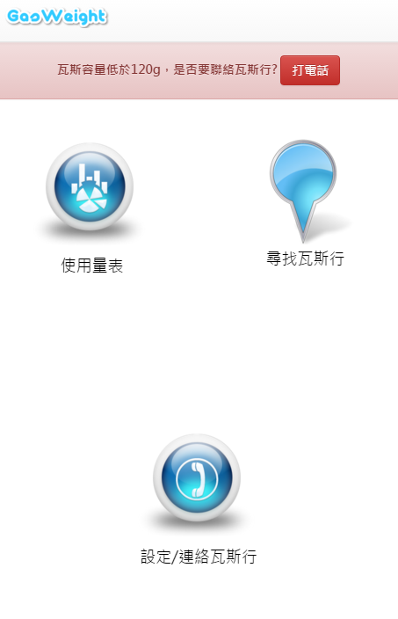**畫面  
  [主畫面] – 放置主要的三個功能  
  [警示訊息]**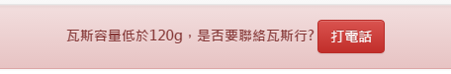如果有設定電話，會直接撥打電話  
    
  如果沒有設定電話，會跳出modal提醒使用者是否要設定電話 

連結set.html – 設定預設瓦斯行，直接聯絡/定位瓦斯行

連結search.html – 找尋使用者所在位置附近的瓦斯行

連結chart.html – 顯示時間範圍內瓦斯剩餘重量

選擇需要，頁面會跳轉到設定/聯絡瓦斯行

選擇不需要，會直接關掉Modal

### 使用量表

**使用圖表方式顯示時間範圍內的瓦斯剩餘用量，頁面載入時預設從資料庫中抓出最新日期的所有資料(ex. 2016-01-08是最新日期)，那所有2016-01-08的資料都會被post出來，然後透過前端作一些運算處理。  
圖表的呈現方式分為兩種，一天或多天  
一天： 會以一小時為單位，顯示當天每小時的平均重量  
多天： 會以天為單位，顯示時間範圍每天平均重量  
※Arduino是30分鐘傳一次資料，所以資料會依據單位作處理。**

* **程式碼**
* HTML  
  [menu] – 可連結至其他頁面  
  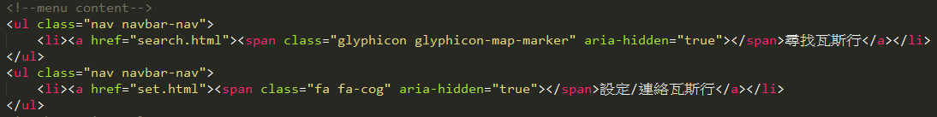  
    
  [選擇日期範圍] – 使用bootstrap-datapicker  
  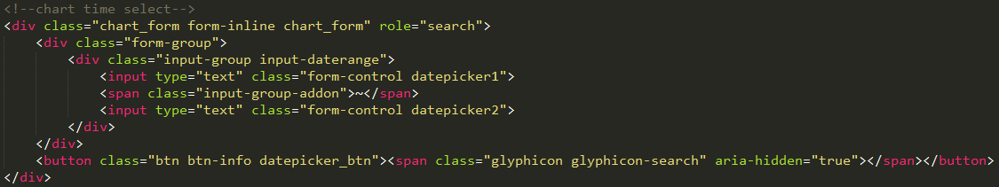  
    
  [HighCharts]  
  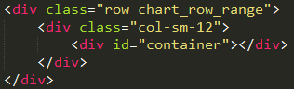
* Javascript  
  [變數設定]  
  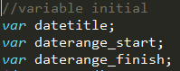  
    
  [初始datepicker] – 向資料庫請求最舊的時間和最新的時間，讓使用者只能選擇資料庫有的時間範圍，並且透過取得最新的日期來初始HighCharts。  
  DB丟過來的資料的time格式為timestamp，我們只需要日期的部分，所以用split分割出來。  
  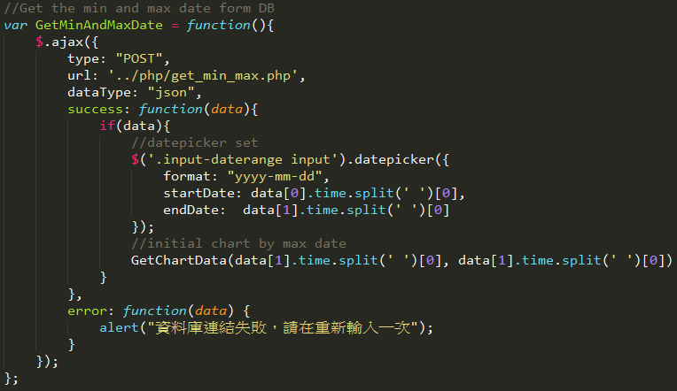  
    
  [請求圖表所需的資料] – 依據時間範圍向DB請求資料  
  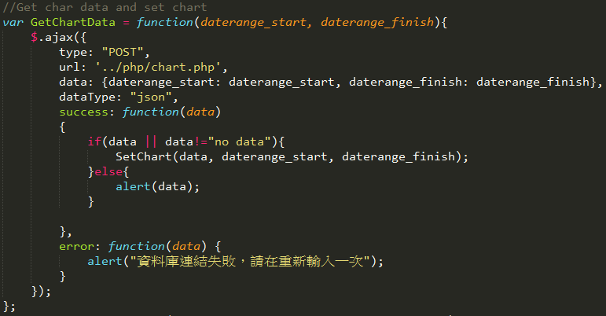  
    
  [畫圖表] – 使用請求得資料和選取的時間範圍來畫圖表  
    
    
  參數設定 – 圖表需要顯示時間和瓦斯剩餘重量  
    
  圖表有兩種模式：一天和多天，用時間範圍來判斷，所以會先做運算  
  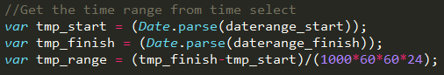  
    
  一天(tmp_range==0) – 將資料每一小時做一次平均  
  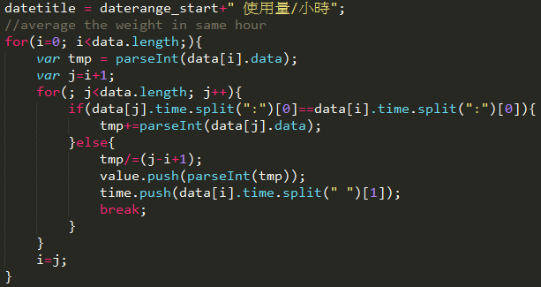  
  多天(tmp_range>0) – 將資料用天當單位作平均  
  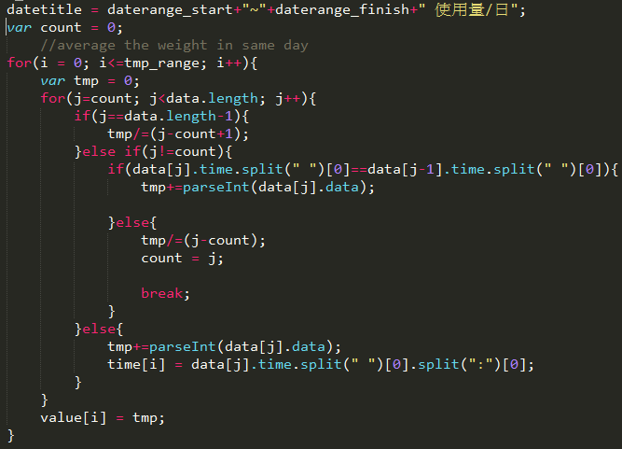  
  圖表設定  
  

[datatile] – 設定HightChart標題  
[daterange_start] – 起始時間  
[daterange_finish] – 結束時間

data[1].time取得的是最新的timestamp，將日期切割出來然後依據日期畫出圖表

設定datapicker可以選取的時間範圍還有時間格式

用請求來的資料畫出圖表

傳參數到chart.php

將日期轉換成毫秒

作完運算後再轉換成天數

判斷是否為同一小時內的資料

將同一小時內的資料作平均，並且存進陣列中

判斷是否為同一天內的資料

y軸：瓦斯剩餘重量

x軸和y軸反轉

y軸最小值設為0

X軸：時間

設定圖表標題，還有設定樣式

設為柱狀圖

* **畫面**

### 尋找瓦斯行

* **程式碼**
* HTML
* Javascript
* **畫面**

### 設定/連絡瓦斯行

* **程式碼**
* HTML
* Javascript
* **畫面**